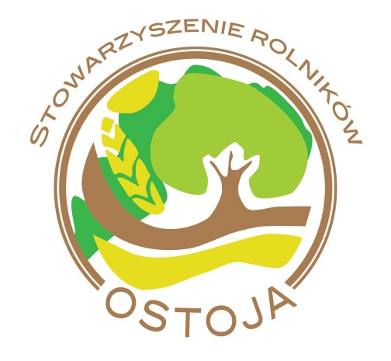
Nagórzany 2024……………….

Stowarzyszenie Rolników „OSTOJA”
Nagórzany 5
38-505 Bukowsko
KRS: 0000342478
REGON: 180501120
NIP: 687-192-69-62

Zgłoszenie do programu „Podkarpacki naturalny wypas III”

Oferent: Stowarzyszenie Rolników „Ostoja”

- Dane personalne właściciela gospodarstwa
- Imię nazwisko: …………………………………………………………………………………………………………..…..……..
- Adres z kodem pocztowym: ……………………………………………..……………………………………………………
………………………………………………………………………………………………………………….……………………………
- Numer gospodarstwa nadany przez ARiMR: ..………………………………………………………………………..
- PESEL: …………………………………………………………………………………………………………………….………………
- Numer tel.: ……………………………………………………………………………………………………….……………………
- Numer konta bankowego: ………………………………………………………………………………………………………
- Adres poczty elektronicznej (e-mail) ………………………………………………………………………………………
- Informacja czy rolnik jest płatnikiem VAT (TAK/NIE- właściwe wpisać) ……………………………………

……………………………………………………………………………………………….
potwierdzam prawidłowość danych
podpis

Wraz ze zgłoszeniem należy dostarczyć następujące załączniki:
- wykaz zwierząt z ARiMR lub z PZHK, wykaz musi być z płcią wiekiem i gatunkiem zwierząt, na maj
2024 r.
- kserokopie aktualnego wypisu z rejestru gruntów ze Starostwa Powiatowego, wypisy z roku 2022, 2023 lub 2024.
- kserokopie aktualnych umów dzierżawy gruntów, jeżeli rolnik nie jest właścicielem gruntów,
- informacja, na których działkach i jaka powierzchnia będzie wypasana (tabela)
- informacja czy dane działki znajdują się na obszarze Natura 2000 (tabela)
- oświadczenie

